*CNC*

*2019*

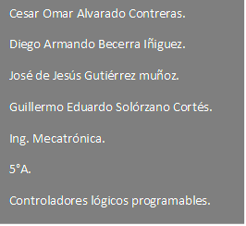

**Objetivos:**

Por medios de sensores implementados para la restricción del campo de acción de la misma, lo cual nos ayuda en un futuro con mas componentes que haga a nuestra CNC más opta para distintos tipos de trabajos de tamaño corto.

**Objetivo secundario:**

En este momento tenemos que rediseñar la base de la CNC, ya que los primero tiene fallo de medida y usaremos un mejor tipo de madera para este trabajo.